- Автодорога: Сыктывкар –Ухта – Печора – Нарьян-Мар на участке Ухта – Сосногорск
МО ГО "Ухта"
На км 7+837 слева примыкание на посёлок Строитель

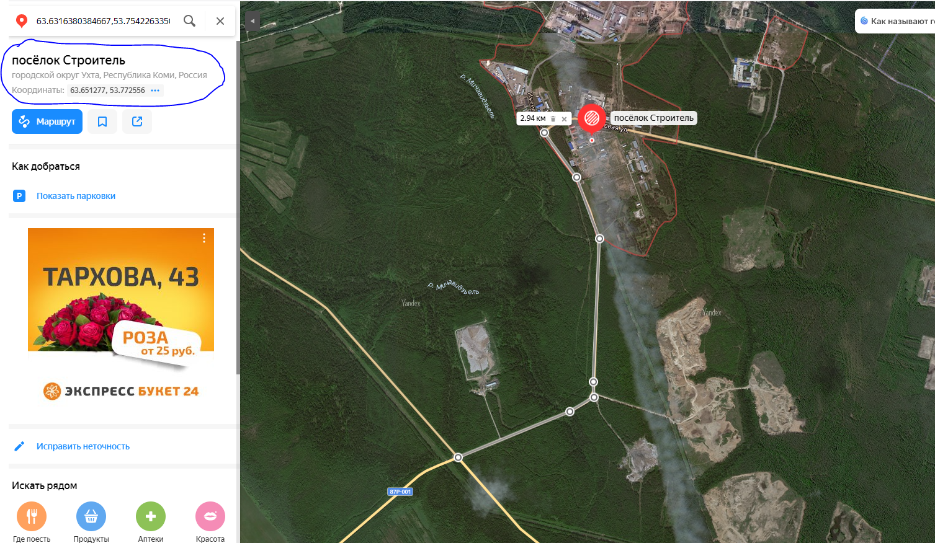
- Подъезд к с. Палевицы от автомобильной дороги Сыктывкар - Ухта - Печора - Усинск - Нарья-Мар
МО МР "Сыктывдинский"
На км 2+703 пересекает река Ярега
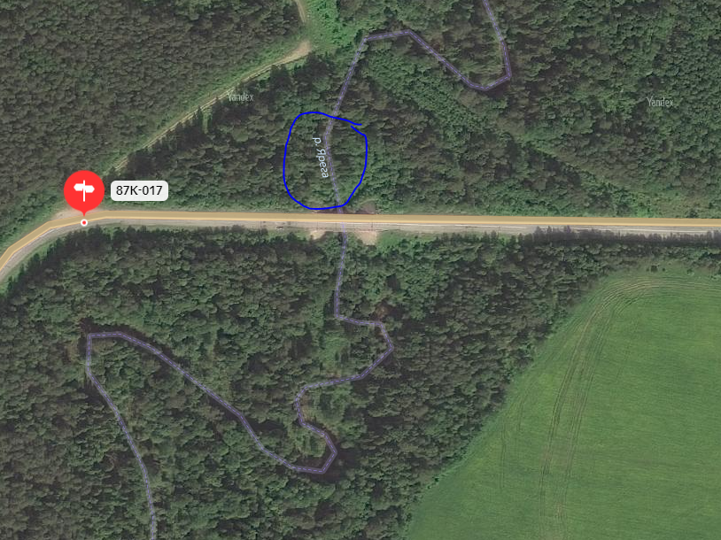
Уточнение не река Коресаёль, а ручей Коресаёль

